INFORME VIGENCIA 2015 DE PETICIONES, QUEJAS, COMENTARIOS RECLAMOS, SUGERENCIAS Y DENUNCIAS DE LAS ÁREAS MISIONALES

El área de atención al ciudadano informa que durante la vigencia 2015 en las área misionales se recibieron 1695 requerimientos por porte de nuestra ciudadanía, entidades públicas y privadas, a través de los distintos mecanismos de participación amigables y al servicio de toda la población colombiana independientemente de su condición física puedan ejercer en nuestra entidad el ejercicio total y efectivo de sus derechos.

Estas solicitudes radicadas en la entidad corresponden, a la Subgerencia de Televisión (Canal señal Colombia, Canal Institucional y Videoteca) con 1362, Subgerencia de Radio con 62 requerimientos, Soporte Corporativo con 47 , el Área técnica con 185 reclamaciones por falla en la señal de radio y televisión y la Oficina Asesora Jurídica con 39 requerimientos sobre distintos Aspectos tales como obre ejecución presupuestal y asignación de proyectos , cumplimiento del artículo 80 de la ley 1474 de 2011 los cuales se atendieron de manera oportuna y eficaz.

Igualmente, los usuarios de rtvc Sistema de Medios Públicos, nos expresaron sus comentarios al momento de calificar la encuesta satisfacción en el 2015, resaltando al servidor público como un profesional confiable, amable, respetuoso, ordenado y claro al momento de dar una respuesta oportunamente y acorde a lo solicitado, empleando en cada una de las respuesta un lenguaje totalmente claro y preciso en la inquietud planteada. Además, reconocen nuestra buena atención por las redes sociales, atención personal, atención telefónica y por web, porque para ellos estas vías de comunicación son más directas para hacer todo tipo de solicitud desde el lugar donde ubicados.

De la misma manera, durante 2015 se evidencio que hay un gran interés por vincularse en la entidad en las diferentes áreas, como profesional, realizando prácticas, y participando en los diferentes procesos de selección, buscando tener un crecimiento profesional dentro de rtvc Sistema de Medios Públicos.

Asi mismo, el Área de atención al ciudadano durante esta vigencia realizo las siguientes actividades que enmarcan la gestión de esta dependencia:

- El área de PQR la implemento en el sistema Gestión Documental Orfeo, unas alarmas de fecha de vencimiento por colores (Verde, Amarillo y Rojo) los cuales tienen la siguiente finalidad:

Primera Notificación (Verde): Ahí el sistema enviara un correo electrónico al “USUARIO ACTUAL” DEL RADICADO, con el asunto NOTIFICACIÓN DE VENCIMIENTO DE RADICADOS y la lista de los radicados que se encuentran por vencer cinco (5) Días antes de su vencimiento.

Segunda Notifación (Amarilla): Ahí el sistema enviara un correo electrónico al “USUARIO ACTUAL” DEL RADICADO, con el asunto NOTIFICACIÓN DE VENCIMIENTO DE RADICADOS y la lista de los radicados que se encuentran por vencer Tres (3) Días antes de su vencimiento.

Tercera Notificación (Rojo): Ahí el sistema enviara un correo electrónico al “USUARIO ACTUAL” DEL RADICADO, con el asunto NOTIFICACIÓN DE VENCIMIENTO DE RADICADOS y la lista de los radicados que se encuentran por vencer dicho día, de acuerdo a la fecha de vencimiento. Esta información socializo a los funcionarios de la entidad por la cuenta de allusers@rtvc.gov.co

- Se capacito los funcionarios de la entidad sobre lenguaje claro y la importancia que este tiene al momento de responder las distintas comunicaciones que ingresan a la entidad de los ciudadanos.

- El área de atención al Ciudadano en el 2015, recibió por parte Equipo Acompañamiento del Lenguaje Común de Intercambio de Información Dirección Gobierno en Línea Ministerio de Tecnologías de la Información y las Comunicaciones, la Notificación de Cumplimiento Nivel NIVEL 1 del dominio semántico - Lenguaje Común de Intercambio de Información, del marco de interoperabilidad teniendo como guía el manual GEL-XML ARQUITECTURA DE DATOS aplicado al formato de atención al ciudadano PQRS en línea.

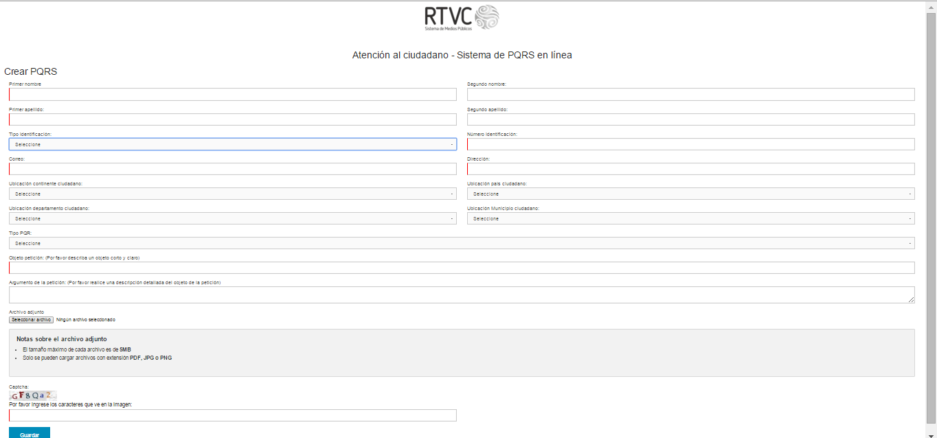

- Se produjo un Vídeo de PQRS´D en legua de señal, que trata sobre los mecanismos que tienen todos los ciudadanos para tramitar Peticiones, Quejas, Reclamos, Consultar y Comentarios sobre la transmisión y programación de nuestros canales, emisoras y demás servicios. https://youtu.be/e9dR7NgG53A
- Se incluyó lengua señas al video para reportar fallas que se está emitiendo por actualmente en el servicio televisión pública nacional (Señal Colombia, Señal Institucional, Canal Uno) o radio pública nacional (emisoras de radio pública nacional Radio Nacional de Colombia o Radionica). https://youtu.be/tPgWfUqlUzY
- PQR con el apoyo del canal institucional hizo transmisión del 27 de septiembre Día de la comunidad Sorda https://www.facebook.com/157516727669011/videos/956447057775970/

- Se implementó en rtvc, el Servicio de Interpretación en Línea – Siel, el cual nos permite tener una comunicación fluida entre las personas oyentes del punto de atención al usuario de la entidad y las personas Sordas, Personas Hipoacusias y Personas Ensordecidas, que ingresen a las diferentes dependencias de la entidad.

- Se diseñó un video publicado en la página de rtvc www.rtvc.gov.co en el espacio de atención al ciudadano y YouTube informando a todos los ciudadanos que RTVC Sistema de Medios Públicos, está evolucionando al ritmo de los cambios y la transformación de la sociedad. Estamos preparados para ofrecer un espacio inteligente, amable y comprometido y al servicio de la población colombiana, gracias al uso de ayudas arquitectónicas cuenta con rampas, ascensor y baño, como una prioridad dentro de nuestra organización, porque la accesibilidad es un derecho que compromete la posibilidad real de una persona para ingresar, transitar y permanecer en un lugar. https://youtu.be/ak8-Qd0SQi8

- El área de atención al ciudadano gestiono la asesoría de SANTIAGO ADOLFO RODRIGUEZ ALVAREZ Profesional Especializado Coordinador Grupo Promoción de Acceso a las TIC INSTITUTO NACIONAL PARA CIEGOS quien es una persona ciega, quien vino a la entidad hablarnos sobre el tema de accesibilidad para los sitios Web. Igualmente, ADRIANA PULIDO, quien es la Asesora TIC y Discapacidad/ Dirección de Apropiación TC/ Ministerio de Tecnologías de la Información y las Comunicaciones quien también nos apoyó en este tema y nos compartió mediante un documento las recomendaciones de accesibilidad a la página de la entidad cuando ingreso para su correspondiente cambio en nuestra WEB.

De la misma manera, durante 2015 la oficina de PQR participo en el proceso recertificación del Sistema de Gestión de Calidad de Señal Colombia Sistema de Medios Públicos, en la auditoria de seguimiento que realizo Bureau Veritas al el día 30 de Octubre de 2015, logrando la entidad mantener su certificación de Calidad.

Por último, el área PQR continua trabajando mancomunadamente con toda la para dar lo mejor de sí, sin importar los medios y los recurso para llegar al fin propuesto como es el de atender de manera oportuna, veraz, y con calidad a nuestros usuarios.

Cordialmente,

PAULA ANDREA POVEDA GONZÁLEZ
Área de Atención Peticiones Quejas, Sugerencia y Reclamos

